**Baptiste Dulieux – Cédric Colin – Corentin Contino –Marvyn Levin – Simon Combe**

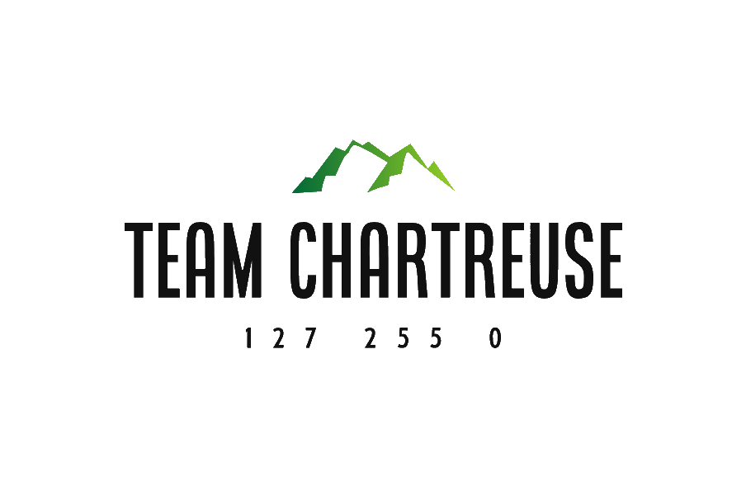

**Entreprise | Galadrim.**

**Rapport économique**



2023 – 2024 | Semestre 1

Sommaire

L’introduction (Baptiste) 4

1. La présentation de Galadrim 5

1.1 Les informations générales sur Galadrim (Corentin) 5

1.2 La carte d’identité de Galadrim (Corentin-Simon) 6

1.3 Les engagements sociaux et environnementaux de Galadrim (Baptiste) 8

1.3.1 Les engagements sociaux 8

1.3.1 Les engagements environnementaux 8

2. Le fonctionnement de Galadrim 9

2.1 Les services rendus par l’entreprise (Cédric) 9

2.1.1 Les services rendus et les clients 9

2.1.2 Les concurrents de Galadrim 9

2.1.3 Le groupe Galadrim 10

2.2 L’organisation interne de Galadrim (Marvyn) 10

2.2.1 Les activités contribuant au service rendu 10

2.2.2 Les services internes et zones de travail 11

2.2.3 Le mode de travail 11

2.2.4 Les formations et le développement professionnel 11

2.2.5 La culture d'entreprise 12

2.3 Les données stratégiques de Galadrim (Simon) 12

2.3.1 Les trajectoire de croissance économique 12

2.3.2 L’analyse SWOT 14

La table des illustrations 16

La sitographie 17

L’introduction (Baptiste)

À l'ère numérique, la présence en ligne d'une entreprise est un impératif incontournable. C'est dans cette optique que ce rapport économique met en lumière un projet d'une importance capitale : la création d'un site web informatif dédié à l'entreprise Galadrim. Cette initiative s'inscrit au cœur de l'évolution constante du secteur du numérique, où la visibilité, la communication, et la pertinence des informations sont des piliers pour la réussite d'une entreprise. Cette entreprise, dont le nom Galadrim est déjà familier à de nombreux acteurs de l'industrie, se prépare à franchir une nouvelle étape décisive dans sa stratégie de croissance et d'influence.

Le sujet : Galadrim, une entreprise du numérique en plein essor, est notre sujet d'étude. Fondée il y a plusieurs années, Galadrim s'est distinguée par sa capacité à développer des solutions logicielles novatrices dans le domaine du développement web et logiciel. Son expertise et son engagement envers l'excellence l'ont hissée au rang des acteurs majeurs de ce secteur concurrentiel. Cependant, pour maintenir sa position privilégiée et poursuivre son expansion, Galadrim a compris la nécessité de s'adapter aux exigences du marché, où une solide présence en ligne est cruciale pour la crédibilité et l'accessibilité

Le groupe : La Team Chartreuse est composée d'un groupe d'apprentis développeurs web passionnés par la technologie et désireux de mettre en application leurs compétences. Nous avons choisi de mettre notre savoir-faire au service de cette entreprise innovante. Notre engagement et notre créativité sont les moteurs de ce projet.

**Un choix stratégique :** Galadrim**,** une entreprise du développement web, est une entreprise dynamique qui développe des logiciel web et mobiles. De plus, sa jeunesse est synonyme de flexibilité et d'adaptabilité aux tendances en constante évolution de l'industrie numérique. La conscience environnementale de Galadrim reflète une approche moderne et éthique, un atout clé dans un monde où la durabilité est cruciale. Cette combinaison unique fait de Galadrim le partenaire idéal pour la création d'un site web informatif, alliant expertise technique, agilité, et responsabilité environnementale, tout en reflétant les valeurs émergentes de l'économie numérique.

Nous allons donc dans un premier temps présenter la société Galadrim, en présentant sa carte d’identité et ses informations générales, ainsi que la présentation de son secteur d’activité, et son environnement social et ses engagements environnementaux. Pour dans un second temps parler du fonctionnement de Galadrim, en survolant les services rendu par l’entreprise, son organisation interne et ses données stratégiques.

# La présentation de Galadrim

## Les informations générales sur Galadrim (Corentin)

Galadrim, créée le 4 décembre 2015 par deux diplômés de Polytechnique, Arnaud Albalat et Jean Ashton, représente un cas  d'entreprise en pleine croissance du secteur de la programmation informatique. Depuis ses débuts il y a huit ans, l'entreprise a connu une évolution significative, passant d'une équipe de deux personnes à un effectif actuel de 60 employés.



Figure 1 : Logo de l'entreprise Galadrim

Située au 3 rue des Acacias, 75017 à Paris, Galadrim opère dans le domaine de la programmation informatique, plus précisément en produisant des applications web et mobiles grâce à la méthode agile. Cette approche, qui privilégie la flexibilité et la réactivité, est devenue cruciale dans le contexte actuel de l'industrie technologique.

L'entreprise possède également un établissement secondaire à Nantes, au 11 bis Quai Turenne, 44000. Sur le plan juridique, Galadrim est déclarée en tant que société par actions simplifiée (SAS), inscrite au greffe de Paris sous le numéro SIREN 817451313. C'est donc une entreprise commerciale. La structure de la société offre une grande flexibilité en matière de gestion et de levée de fonds, ce qui peut expliquer en partie sa croissance rapide.

Il est notable que les deux fondateurs, Arnaud Albalat et Jean Ashton, ont un passée académiques solides dans le domaine de l'informatique. Arnaud a même obtenu la Médaille Laplace lors de sa sortie du master, ce qui témoigne de son excellence académique ce qui a peut etre joué sur le succès de l'entreprise.

Un point crucial à considérer est l'impact de la pandémie de COVID-19 sur la trajectoire de Galadrim. Avec le confinement, le marché s'est largement digitalisé, et de nombreuses entreprises ont ressenti le besoin de renforcer leur présence en ligne. Galadrim a saisi cette opportunité en accompagnant ces entreprises dans leur transition numérique, que ce soit pour le développement de sites web ou d'applications mobiles. Cette réactivité a permis à Galadrim de s'aligner sur les besoins du marché et d'étendre rapidement son empreinte dans le secteur.

On peut noter que le nom "Galadrim" trouve son origine dans l'œuvre culte de J.R.R. Tolkien, Le Seigneur des Anneaux.

Galadrim est donc un exemple d'une start-up qui a su capitaliser sur l'évolution des tendances technologiques, devenir un acteur majeur dans son secteur d'activité, tout en démontrant un potentiel de croissance significatif pour l'avenir. Avec une équipe compétente, une agilité organisationnelle et une compréhension des besoins du marché, cette entreprise est bien positionnée pour poursuivre sa trajectoire ascendante.

## La carte d’identité de Galadrim (Corentin-Simon)

La carte d'identité de l'entreprise Galadrim révèle des informations essentielles pour comprendre sa structure légale, sa nature et son cadre opérationnel. Galadrim est enregistrée en tant que société par actions simplifiée (SAS), une forme juridique courante en France pour les entreprises de taille moyenne à grande. Cette structure permet une certaine flexibilité dans la gestion de l'entreprise tout en offrant une séparation claire entre les actifs de l'entreprise et ceux des actionnaires. Cette forme juridique est courante dans le secteur de la programmation informatique, ce qui reflète bien l'activité principale de Galadrim, qui est la conception, le développement et la programmation de produits numériques.

L'adresse de Galadrim est située au 3 Rue des Acacias à Paris, ce qui indique son siège social. Cela peut être significatif pour les partenaires commerciaux et les clients, car cela fournit une base physique pour l'entreprise. De plus, la société affiche un capital social de 1000 €, ce qui représente la valeur totale des apports en capital effectués par les actionnaires.

La date de création de Galadrim est le 17 décembre 2015, ce qui reflète son histoire et son expérience sur le marché. Cette date suggère que l'entreprise a gagné en maturité au fil des années, accumulant de l'expertise dans le domaine de la programmation informatique et des produits numériques. La dernière mise à jour légale le 5 septembre 2023 indique que l'entreprise continue de fonctionner et de se conformer aux réglementations en vigueur.

En ce qui concerne les ressources humaines, la convention collective de Galadrim est la 1486, qui est applicable au personnel des bureaux d'études techniques, des cabinets d'ingénieurs-conseils et des sociétés de conseil. Cela peut avoir un impact sur les conditions de travail et les relations avec les employés. Cela peut également fournir des indications sur la nature des services fournis par l'entreprise, qui semble être axée sur le conseil en programmation et informatique.

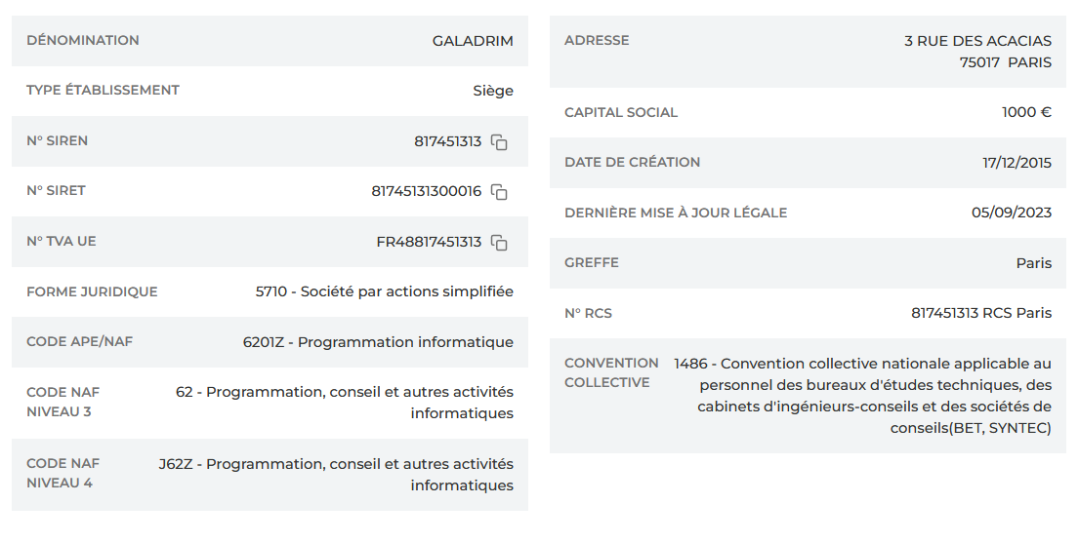

Figure 2 : Carte d’identité de Galadrim , tous les détails juridique de Galadrim

En conclusion, la carte d'identité de Galadrim fournit des informations cruciales pour comprendre sa structure légale, son histoire, son secteur d'activité et ses engagements envers ses employés. Ces détails sont importants pour évaluer la fiabilité et la légitimité de l'entreprise, ainsi que pour comprendre comment elle opère dans son environnement économique et social.

## Les engagements sociaux et environnementaux de Galadrim (Baptiste)

### Les engagements sociaux

L'entreprise Galadrim, s’est spécialisée dans un secteur qui est en constante évolution, elle se compose d’un total de 60 employés, dont 50 hommes et 10 femmes. Cette répartition représente environ 83 % d'hommes et 17 % de femmes au sein de l'entreprise. Toutefois, les deux dirigeants de l'entreprise ont annoncé leur ambition de doubler la taille de leur équipe d'ici deux ans. Cette expansion est cruciale pour la croissance et le développement de l'entreprise, compte tenu des multiples postes à pourvoir au sein de l'organisation, tels que Business Developer, Product Manager, UI/UX Designer, Développeur Full-Stack, Lead Développeur, CEO Galadrim Nantes, Deputy CTO, Head of Sales, Head of Engineering, Business Developer, Product Manager, Opérations, Head of Customer Success.

### Les engagements environnementaux

L'un des aspects les plus notables de Galadrim est son engagement en matière de responsabilité environnementale. L'entreprise a pris des mesures concrètes pour évaluer et réduire son empreinte carbone. En 2022, elle a demandé les services d'Orki pour effectuer une évaluation complète de ses émissions de carbone, qui s'est chiffrée à un total de 107,8 tonnes. En réponse à ces résultats, Galadrim a mis en place plusieurs initiatives pour réduire ces émissions. Ils ont opté pour l'achat d'équipements reconditionnés dédiés aux tests, valorisant ainsi les ressources déjà existantes. De plus, l'entreprise recycle son matériel informatique défectueux, contribuant ainsi à la réduction des déchets électroniques.

Galadrim prête une attention particulière à son utilisation des services cloud, cherchant à minimiser son empreinte numérique. Ils ont également instauré des mesures de tri des déchets au sein de l'entreprise pour favoriser une gestion plus durable de leurs ressources. Cette démarche environnementale est non seulement une preuve de leur responsabilité sociale, mais peut également apporter des avantages financiers à long terme à l'entreprise, en réduisant les coûts opérationnels liés à l'énergie et aux déchets.

Dans l'ensemble, l'expansion prévue de l'entreprise Galadrim, combinée à son engagement en matière de durabilité, reflète une vision holistique et progressiste de la gestion d'entreprise. Elle anticipe les besoins du marché tout en adoptant une approche responsable vis-à-vis de l'environnement, ce qui constitue une stratégie gagnante pour les années à venir.

# Le fonctionnement de Galadrim

## Les services rendus par l’entreprise (Cédric)

Galadrim est une entreprise du secteur tertiaire dont son secteur d’activité est le numérique et plus précisément la conception de sites web. Nous pouvons alors nous interroger sur les services rendus par l’entreprise.

### Les services rendus et les clients

Galadrim est experte dans la conception de sites web, de l’interface utilisateur au côté serveur, ils peuvent agir sur un large panel de ce secteur.

**Les services rendus sont donc :**

**Conseils** : Galadrim conseil ses clients sur les fonctionnalités à implémenter et les choix techniques les mieux adaptés au cahier des charges, en prenant en compte les enjeux du projet : business model, design, transition technique, maintenance et l’évolution du site web dans le futur.

**Accompagnement** : L’entreprise accompagne les entrepreneurs, startups et PMEs qui souhaitent investir dans la transformation digitale. L’accompagnement est personnalisé selon les besoins du client, la maturité du projet et le business plan.

**Conception graphique** : Cela consiste à développer un projet avec une interface et expérience utilisateur optimale, de la définition des objectifs jusqu’à la conception graphique et le maquettage du site.

**Développement de sites web**.

Ils travaillent régulièrement avec des startups ou des grands groupes. Pour n’en citer que quelques-uns : [Decathlon](https://www.decathlon.fr/), [Leroy Merlin](https://www.leroymerlin.fr/) et [Cajoo](https://www.cajoo.eu/).

### Les concurrents de Galadrim

Le secteur du numérique et du développement web est un secteur très grand.

**En France, nombreux sont les concurrents face à Galadrim, pour n’en citer que quelques-uns :**

[Feel And Click](https://www.feelandclic.com/): Cette entreprise parisienne est à l’origine de nombreux sites, tel que le site de l’université de la sorbonne, Dassault Systèmes, le Louvre, la SNCF et d’autres grands groupes.

[Le backyard](https://www.lebackyard.fr/): Le backyard est une autre entreprise de développement web, avec des clients tels que Cityscoot, QuartzX, Izivia, Sonydo ou encore Albéa.

Ce ne sont que deux entreprises parmi des milliers dans le monde.

### Le groupe Galadrim

**Le groupe Galadrim regroupe plusieurs organismes :**

**Galadrim** : L’agence de développement web et mobile située à Paris.

**Galadrim Nantes** : Une seconde agence de développement web à Nantes

**Orki** : Cette entreprise permet aux entreprises de réaliser leur bilan carbone et de réduire leurs émissions.

**Pop Tarte** : Pop Tarte est un studio de création spécialisé dans l’interface et l’expérience utilisateur ainsi que le branding.

Ce groupement permet aux clients de bénéficier d’un large panel de compétences, mais permet aussi aux entreprises de partager leurs ressources.

## L’organisation interne de Galadrim (Marvyn)

L'analyse de l'organisation interne de Galadrim, une entreprise spécialisée dans la conception, le codage, le test et l'évolution de produits digitaux, est cruciale pour comprendre son fonctionnement. Cette section du rapport économique examine de près les différents aspects de l'organisation de l'entreprise.

### Les activités contribuant au service rendu

L'approche de Galadrim, "Concevoir. Coder. Tester. Évoluer," reste au cœur de ses activités. L'entreprise capitalise sur ses expériences pour toujours améliorer l'impact de ses projets, dans un souci de perfectionnement constant. La conception de produits numériques adaptés au marché nécessite la création de concepts innovants et la définition de spécifications techniques et fonctionnelles. Le codage transforme ces concepts en produits numériques fonctionnels. Les tests rigoureux qui suivent garantissent la qualité et la robustesse des solutions développées. Enfin, l'évolution constante des produits pour répondre aux besoins changeants du marché demeure une priorité.

### Les services internes et zones de travail

Galadrim structure son organisation interne pour favoriser la collaboration et l'efficacité. Les services internes comprennent des équipes de conception, de développement, de qualité et de gestion de projet. Chacune de ces équipes joue un rôle clé dans la chaîne de valeur de l'entreprise. Les espaces de bureau en open space encouragent l'interaction entre les membres des équipes, favorisant ainsi la créativité et la communication.

### Le mode de travail

Le travail en équipe est la norme chez Galadrim, favorisant la synergie entre les compétences et les connaissances des employés. Les responsabilités sont réparties en fonction des domaines d'expertise. Les membres de l'équipe de conception ont la responsabilité de générer des idées novatrices, tandis que l'équipe de développement est chargée de les mettre en œuvre de manière technique. Les tâches variées offrent une opportunité constante d'aborder des défis divers, de la conception initiale à l'amélioration continue.

Galadrim propose des horaires de travail flexibles pour permettre aux employés de mieux concilier leur vie professionnelle et personnelle. Cette flexibilité est motivée par la nature créative et exigeante des tâches, tout en étant ajustable en fonction des besoins de projets spécifiques.

### Les formations et le développement professionnel

L'entreprise encourage la formation et le développement professionnel de ses employés. Les collaborateurs ont la possibilité d'acquérir de nouvelles compétences techniques, de participer à des formations pertinentes et de suivre des parcours de développement de carrière. Galadrim propose également une formation complète sur le développement applicatif en méthode agile pour ses employés, afin de mieux répondre aux besoins des clients et de maximiser la valeur produite. Les employés ont également la possibilité d'apprendre le code, ce qui est un atout supplémentaire pour leur développement professionnel.

### La culture d'entreprise

La culture de Galadrim se caractérise par des valeurs clés, notamment le pragmatisme, le dynamisme et l'excellence. L'entreprise garde en tête l'objectif final et sait revoir ses priorités ou trouver des solutions alternatives pour l'atteindre. Elle est énergique et apprécie d'aller vite pour produire un maximum de valeur. L'excellence est une valeur fondamentale, et l'entreprise vise à être fière de ce qu'elle fait.

La vie chez Galadrim est marquée par des soirées hebdomadaires où boissons et repas sont offerts par l'entreprise, ainsi qu'un voyage annuel où les employés se retrouvent pour travailler quelques jours et passer un weekend ensemble. Pendant les déjeuners, les balades et les jeux de société, tels que Time Bomb, Code Names, et dessiner c'est gagné, sont appréciés par les employés.

## Les données stratégiques de Galadrim (Simon)

### Les trajectoire de croissance économique

Galadrim est une jeune entreprise qui montre une croissance impressionnante en termes de rentabilité. En 2019, son résultat net était de 256 000 € ; il est passé à 469 000 € en 2020, et a atteint 1 270 000 € en 2022. Cela représente une croissance de presque 400 % en l'espace de trois ans. Ses dirigeants ont même annoncé en 2023 vouloir doubler la taille de l’entreprise d’ici deux ans.

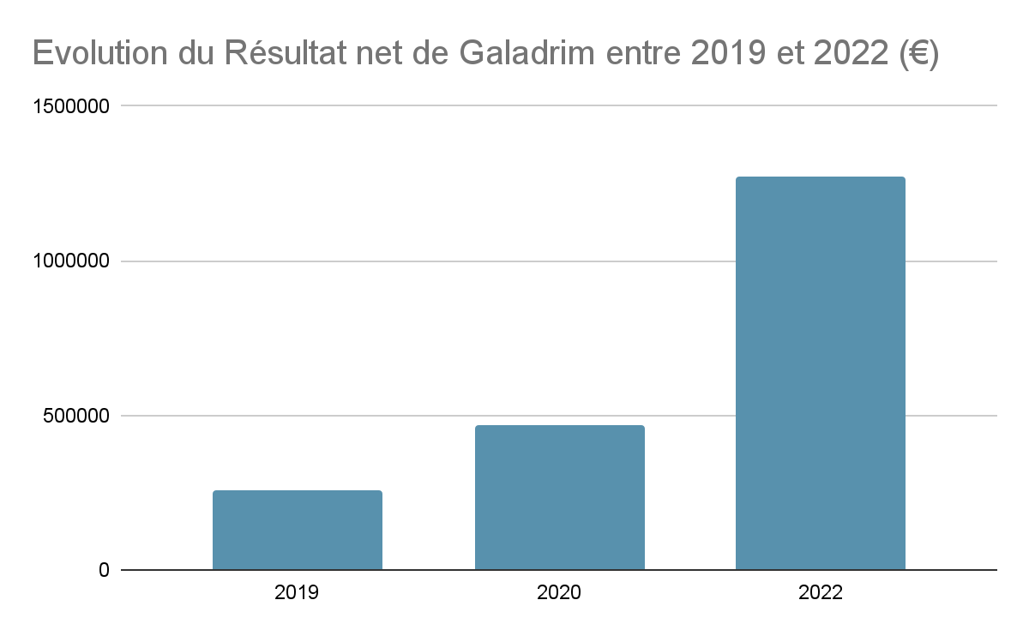

Figure 3 : Évolution du Résultat Net de Galadrim entre 2019 et 2022

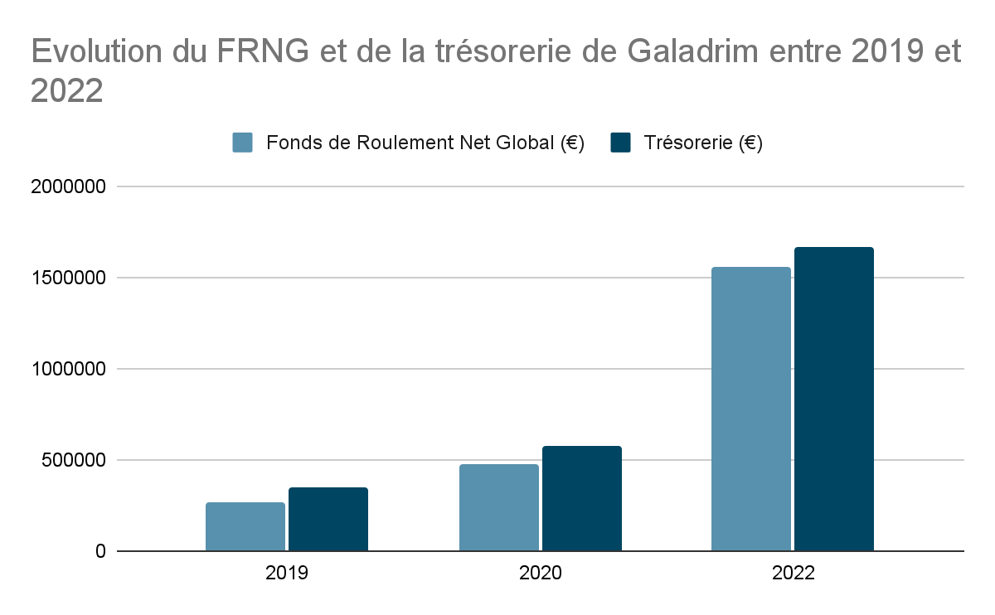

Figure 4 : Évolution du FRNG et de la trésorerie de Galadrim entre 2019 et 2022

**Galadrim est une entreprise qui se porte plutôt bien financièrement. Voici une brève analyse de quelques métriques financières :**

**Fonds de Roulement Net Global :** Cet indicateur montre combien d'argent Galadrim a à sa disposition pour payer ses factures régulières et investir dans de nouvelles opportunités. L'augmentation de ce fonds, qui est passé de 264 000 euros en 2019 à 1,56 millions d'euros en 2022, indique que l'entreprise a bien plus de ressources pour couvrir ses besoins quotidiens. En d'autres termes, Galadrim peut payer ses employés, ses fournisseurs, et faire face à d'autres dépenses habituelles sans stress, tout en ayant la capacité de saisir de nouvelles opportunités de croissance. C'est un signe clair que l'entreprise est en bonne santé financière.

**Trésorerie (argent en banque) :** Le montant d'argent que Galadrim a en banque a presque triplé, passant de 574 000 euros en 2020 à 1,67 millions d'euros en 2022. Cette augmentation significative de la trésorerie signifie que l'entreprise dispose d'un excellent coussin financier. Non seulement cela offre à Galadrim la tranquillité d'esprit pour couvrir des dépenses inattendues, mais cela lui donne aussi la flexibilité de saisir de nouvelles opportunités de marché sans s'inquiéter des contraintes financières. En somme, cette solide position en liquidités renforce la capacité de l'entreprise à naviguer dans un environnement commercial en constante évolution.

**Dettes Financières et Ratio d'Endettement (dettes et risques) :** Galadrim affiche une dette minime, à hauteur de 6 160 euros en 2022. De plus, leur ratio d'endettement se situe à -1, ce qui signifie que l'entreprise n'a pas besoin de recourir à des prêts ou des emprunts pour maintenir ses activités. Cette faible dépendance à l'endettement externe est un atout, car elle réduit les risques financiers et contribue à la stabilité globale de l'entreprise. Autrement dit, Galadrim peut fonctionner et se développer en s'appuyant essentiellement sur ses propres ressources, ce qui est un signe fort de robustesse financière.

Nous pouvons donc constater que Galadrim n'est pas seulement en croissance, mais que cette croissance est également soutenue par une gestion financière très intelligente. Ces métriques indiquent que l’entreprise est sur une bonne voie pour le long terme.

### L’analyse SWOT

Après avoir eu un aperçu des détails financiers de Galadrim, il est important de comprendre son environnement d'affaires dans son ensemble. C'est là qu'intervient l'Analyse SWOT, un outil qui examine les Forces, les Faiblesses, les Opportunités et les Menaces de l'entreprise. Cette analyse offre un panorama complet qui nous aide à saisir non seulement où se situe Galadrim actuellement, mais aussi les directions qu'elle pourrait prendre à l'avenir.

**Forces (Strengths) :**

**Suivi à long terme et amélioration continue des développements** : Galadrim suit ses clients sur le long terme, pour adapter le développement de leurs applications en fonction du feedback donné par les utilisateurs. Cela permet à Galadrim de conserver ses clients sur le long terme, donc d’avoir une trésorerie plus stable.

**Décentralisation et Flexibilité** : le Groupe Galadrim fonctionne avec un système de cellules autogérées. Elle peut ainsi rester très flexible tout en ayant une croissance forte, car elle est peu impactée par la bureaucratie qui a lieu dans les structures très hiérarchiques.

**Recrutement de profils généralistes** : L'embauche de développeurs full stack (généralistes) permet à l'entreprise de fournir des solutions complètes. Ces profils ont tendance à avoir une meilleure vision d’ensemble.

**Clients de grande envergure** : La présence de marques réputées dans son portfolio renforce sa crédibilité. Galadrim peut convaincre de plus en plus de grosses entreprises de faire appel à ses services grâce à une plus grande preuve sociale. Cela rend aussi les recrutements de nouveaux salariés plus simple.

**Excellente réputation** : Cela contribue à un taux de fidélité des salariés plus élevé et à une acquisition de clients plus facile.

**Faiblesses (Weaknesses) :**

**Spécialisation limitée** : La focalisation sur le développement d'applications web et mobiles peut être une limitation en cas de changements de marché.

**Difficultés de recrutement** : Les postes vacants indiquent une pénurie de talents, ce qui pourrait entraver la croissance.

**Concurrence abondante** : Difficulté de se démarquer dans un marché saturé.

**Opportunités (Opportunities) :**

**Digitalisation des entreprises** : La tendance à la digitalisation, surtout dans les grandes entreprises, offre un vaste marché potentiel.

**Expansion globale et diversification** : Orki et Pop Tarte montrent la volonté et la capacité de l'entreprise à se diversifier.

**Technologies émergentes** : Galadrim pourrait envisager des opportunités de diversification, peut-être en créant des produits SaaS spécialisés ou des solutions IA pour automatiser davantage les processus d'entreprise.

**Menaces (Threats) :**

**Concurrents en croissance** : Plusieurs autres entreprises du secteur sont également en phase d'expansion.

**Changements dans le comportement des utilisateurs** : La montée de plateformes comme TikTok pourrait changer la manière dont les gens accèdent à l'information. 40 % des utilisateurs de la génération Z préfèrent utiliser Instagram et TikTok comme moteur de recherche plutôt que Google.

**Dépendance sur des partenariats clés** : La perte d'un gros client pourrait avoir un impact financier important pour Galadrim.

En somme, Galadrim est une entreprise en pleine croissance avec une gestion financière solide. Elle a su tirer parti de ses forces et des opportunités du marché, tout en restant vigilante face aux menaces et faiblesses identifiées. Avec une rentabilité en hausse et des finances saines, Galadrim semble bien positionnée pour un avenir prospère.

La table des illustrations

Figure 1 : Logo de l'entreprise Galadrim 5

Figure 2 : Carte d’identité de Galadrim , tous les détails juridique de Galadrim 7

Figure 3 : Évolution du Résultat Net de Galadrim entre 2019 et 2022 12

Figure 4 : Évolution du FRNG et de la trésorerie de Galadrim entre 2019 et 2022 13

La sitographie

**Document 1**

Auteurs de Galadrim, « Galadrim - Votre Partenaire en Développement d'Applications Web et Mobiles », *Galadrim*, 2017 [consulté le 12 octobre 2023]. Consultable à l’adresse : <https://galadrim.fr/>

Le site officiel de Galadrim est une source de données essentielle pour notre rapport sur l'entreprise Galadrim. Il offre une vue détaillée sur les réalisations de l'entreprise, ses collaborations avec des entreprises renommées et des témoignages clients. Les informations fournies nous permettront d'évaluer l'impact économique de Galadrim en termes de création de valeur, de croissance et d'innovation dans le secteur du développement d'applications.

**Document 2**

Auteurs de Group Galadrim, « Groupe Galadrim - L'Alliance de Compétences Exceptionnelles », *Group Galadrim*, 2017 [consulté le 12 octobre 2023]. Consultable à l’adresse : <https://groupe.galadrim.fr/>

La page du Groupe Galadrim est un élément crucial pour notre rapport sur l'entreprise Galadrim, car elle présente les membres de l'alliance et leur expertise. Cela nous permettra d'évaluer l'impact économique global de l'alliance en mettant en évidence les synergies entre les entreprises membres, leur couverture sectorielle et leur contribution collective à l'économie.

**Document 3**

Auteurs de Galadrim, « La Méthode Galadrim - Excellence dans le Développement Web et Mobile », *Galadrim*, 2017 [consulté le 12 octobre 2023]. Consultable à l’adresse : <https://galadrim.fr/methode>

La page de la Méthode Galadrim est d'une importance capitale pour notre rapport sur l'entreprise Galadrim, car elle révèle en profondeur la méthodologie de travail de l'entreprise. Cela nous permettra d'analyser comment Galadrim optimise l'efficacité de ses opérations, l'impact de ses compétences sur la qualité des projets et, en fin de compte, son rôle dans la croissance économique en offrant des services de développement web et mobile de haute qualité.

**Document 4**

Auteurs de Welcome to the Jungle, « Découvrez Galadrim sous un Nouveau Jour », *Welcome to the Jungle*, [consulté le 12 octobre 2023]. Consultable à l’adresse : <https://www.welcometothejungle.com/fr/companies/galadrim>

Le site "Welcome to the Jungle" offre une perspective complémentaire pour notre rapport sur l'entreprise Galadrim. Il donne des informations détaillées sur la culture d'entreprise, l'attractivité de Galadrim en tant qu'employeur et les opportunités de recrutement. Ces éléments sont essentiels pour évaluer l'impact économique de Galadrim en termes de création d'emplois, de développement de talents et d'attractivité pour les professionnels du secteur, des facteurs clés pour l'économie locale.

**Document 5**

Auteurs de Welcome to the Jungle, « Welcome to the Jungle - Recrutement chez Galadrim », *Welcome to the Jungle*, [consulté le 12 octobre 2023].. Consultable à l'adresse : <https://www.welcometothejungle.com/fr/companies/galadrim/jobs/stage-de-fin-d-etudes-coach-produit_paris>

Les informations sur les emplois chez Galadrim disponibles sur https://www.welcometothejungle.com/fr/companies/galadrim/jobs/stage-de-fin-d-etudes-coach-produit_paris nous ont permis de comprendre la nature des tâches et des postes au sein de l'entreprise. Cela nous a aidés à évaluer si les tâches sont répétitives ou variées.

**Document 6**

Auteurs de Sortlist, « Infos sur Galadrim : Présentation », *Sortlist*, [consulté le 12 octobre 2023]. Consultable à l'adresse : <https://www.sortlist.fr/agency/galadrim#about>

Pour comprendre les différentes activités au sein de Galadrim, nous avons consulté le site de la société qui présente en détail les services qu'elle propose. Les informations sur https://galadrim.fr/ nous ont permis de cerner les domaines d'expertise et de déterminer les services internes. De plus, le lien https://www.sortlist.fr/agency/galadrim#about offre une présentation complémentaire de l'entreprise, incluant des informations sur ses services.

**Document 7**

Auteurs de Galadrim, « Infos sur les employés », *Galadrim*, 2017 [consulté le 12 octobre 2023]. Consultable à l'adresse : <https://galadrim.fr/jobs/>

Cette page fournit des informations sur les employés de Galadrim, notamment leurs valeurs, leur culture d'entreprise et leur vie au sein de l'organisation. Cela peut être pertinent pour notre rapport, car cela nous permettra de mieux comprendre l'environnement de travail et la culture de l'entreprise, des aspects importants pour l'analyse économique.

**Document 8**

Auteurs de Société Info, « Détails de la Société – 817451313 », *Société* *Info*, [consulté le 12 octobre 2023]. Consultable à l'adresse : <https://societeinfo.com/app/recherche/societe/817451313>

Le site de Société Info offre des informations détaillées sur la société correspondant au numéro SIRET 817451313. Ces données sont essentielles pour une analyse économique approfondie, car elles permettent de comprendre la structure, l'activité et les performances de l'entreprise associée à ce numéro.

**Document 9**

Arnaud Albalat, « Profil LinkedIn d'Arnaud Albalat », *LinkedIn*, [consulté le 12 octobre 2023]. Consultable à l'adresse : <https://www.linkedin.com/in/arnaudalbalat>

Le profil LinkedIn d'Arnaud Albalat fournit des informations sur le parcours, les compétences et les expériences professionnelles d'Arnaud Albalat. C'est une ressource précieuse pour notre rapport, car elle nous permet de mieux comprendre le réseau professionnel, les compétences et les réalisations de cette personne, ce qui peut être pertinent pour l'analyse économique.

**Document 10**

Jean Ashton, « Profil LinkedIn de Jean Ashton », *Linkedln*, [consulté le 12 octobre 2023]. Consultable à l'adresse : <https://www.linkedin.com/in/jeanashton/>

Le profil LinkedIn de Jean Ashton fournit un aperçu de la carrière, des compétences et de l'expérience professionnelle de Jean Ashton. Ces informations sont pertinentes pour notre rapport, car elles nous permettent d'évaluer le réseau professionnel, les réalisations et les compétences de cette personne, qui peut avoir un impact économique dans un certain domaine d'activité.

**Document 11**

Auteurs de Galadrim, « Équipe Galadrim », *Galadrim*, 2017 [consulté le 12 octobre 2023]. Consultable à l'adresse : <https://galadrim.fr/equipe>

Ce site a été un outil précieux pour recueillir des données sur l'entreprise Galadrim, en me permettant de déterminer avec précision le nombre de salariés et d'identifier leurs fonctions et responsabilités au sein de l'organisation. Cette information s'est révélée essentielle pour une analyse approfondie de la structure de l'entreprise et pour orienter nos stratégies futures.

**Document 12**

Auteurs de Galadrim, « Comment Galadrim Réalise Son Bilan Carbone », *Galadrim*, 2017 [consulté le 12 octobre 2023]. Consultable à l'adresse : <https://galadrim.fr/blog/comment-galadrim-realise-son-bilan-carbone>

L'utilisation de ce site revêt une grande importance pour moi, car il me permet de collecter des informations cruciales concernant les bilans carbone de l'entreprise Galadrim. Ces données sont essentielles pour évaluer l'empreinte écologique de l'organisation et contribuer à des décisions orientées vers la durabilité environnementale. Grâce à ces informations, nous pouvons mettre en place des mesures visant à réduire l'impact environnemental de l'entreprise et à renforcer son engagement envers la responsabilité environnementale.

**Document 13**

Auteurs de Pappers, « Société GALADRIM : Chiffre d'affaires, statuts, extrait, …», *Pappers*, [consulté le 12 octobre 2023]. Consultable à l'adresse : <https://www.pappers.fr/entreprise/galadrim-817451313>

On a choisi ce site car on en avais besoin pour récupérer des données essentielles sur l'entreprise Galadrim. Ce site offre des informations telles que le chiffre d'affaires, les statuts, les dirigeants, les actionnaires, les levées de fonds, les annonces légales, l'APE, le NAF, la TVA, le RCS, le SIREN et le SIRET. Ces données sont cruciales pour notre rapport, car elles nous permettent d'obtenir une vue globale de l'entreprise et de l'intégrer dans notre analyse économique.